【日本麻雀讲座译文】牌效率12—两向听的牌理（三）
免责声明：
以下文章的著作权等各种权利归原作者所有，翻译 By SeventhTG（XD）。如果你喜欢本文并有幸让你产生了转载的想法，请注明原作者、原文地址以及译者，谢谢。
原文地址：http://beginners.biz/pairi/pairi12.html
------------------------------------------------------------------------------------
两向听的牌理（三）：
目前为止我介绍的两种模式都是不容易达成目的的手牌。
------------------------------------------------------------------------------------
1.4搭子+浮牌
------------------------------------------------------------------------------------
这种情况留不留下浮牌是关键。
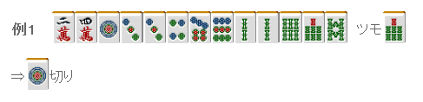
例1中明显有13饼这个比较弱的搭子，
有能够形成连续形的机会，浮牌7索应该毫不犹豫的留下。
去做打点不错的断幺平和一杯口才是更加有魅力的打法。
------------------------------------------------------------------------------------
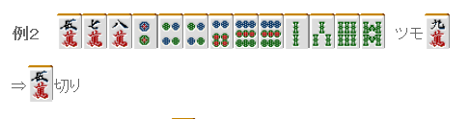
但是例子2就比较微妙了，虽然切4饼是比较有力的一手，
由于这里想要做什么大的手役很困难，因此直接切掉5万
进入两向听，把一向听进张数最大化是比较好的。
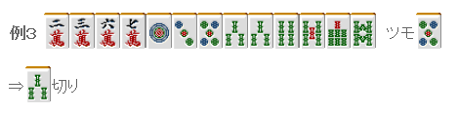
例3已经有3组两面搭子了，这里已经没有去做两面搭子的必要了。
因此切掉3索，同时也还能够为摸到概率比较低的2饼做准备。
------------------------------------------------------------------------------------
2.无雀头形
------------------------------------------------------------------------------------
无雀头形的选择很多时候会很困难。
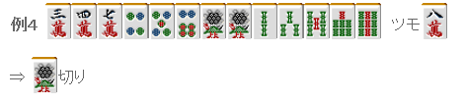
虽说切9索也不坏，
不过从听牌速度来看应该以面子优先，切1索更有利。
能够进入一向听的张数：
切1索会损失1、4索的6张，
切9索会损失8、9索的7张
虽然这看起来没什么太大差别，
切掉1索的话，摸到4索会成为非常有效的一张牌。
另外摸到3、4、7、8万，万子形成雀头时去拆掉索子嵌张的时候会损失4张听牌机会，这里差别是很大的。
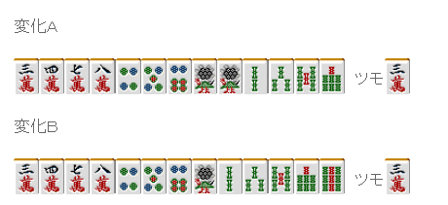
------------------------------------------------------------------------------------
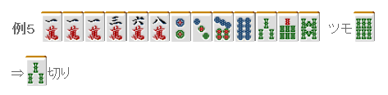
3万和3索相比较
摸到2万的时候可以进入一向听，
摸到2索还是两向听
虽然有些微弱的差距，但是万子能形成连续形，还是留下比较好。
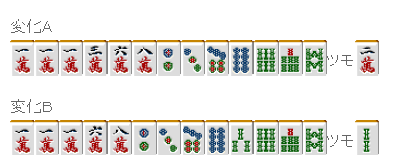
------------------------------------------------------------------------------------
3.七对子相关
------------------------------------------------------------------------------------
七对子的两向听，也就是说4对子形。
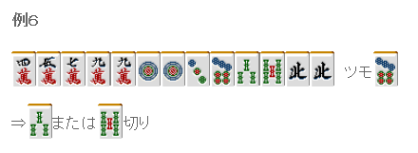
面子手来说是三向听，七对子是两向听。
因此这里不能对对子下手。
一般情况下是留下对子和面子的复合型，圆滑地向面子手前进。
------------------------------------------------------------------------------------
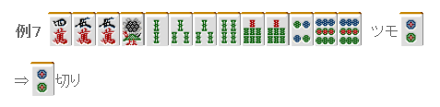
面子手和七对子都是两向听的时候是容易迷茫的地方。
由于这里没有确定平和，
这里切掉2饼，留下七对子的可能性比较好。
------------------------------------------------------------------------------------
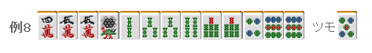
这里已经全是两面搭子了，切掉对子的9饼做平和是没有问题的。
（待续）

